Je dessine un personnage en m’inspirant d’un dessin de Clair Arthur :

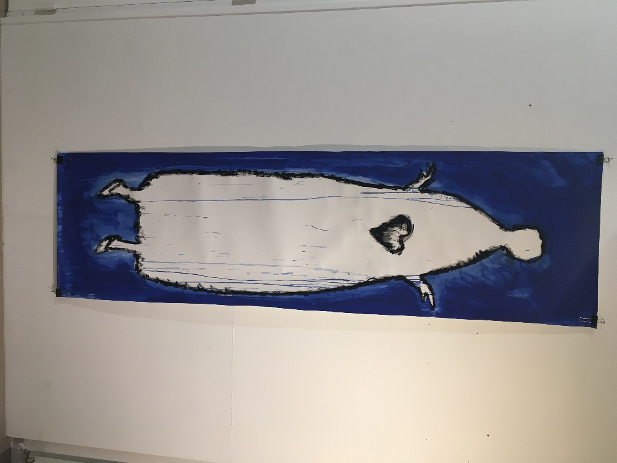

1.Je dessine la silhouette d’un personnage en noir
(sur une feuille blanche de type canson par exemple).

2.Attention, je ne fais que le contour, l’intérieur reste blanc.
J’y ajoute simplement un cœur comme dans l’exemple.

3.Je mets en couleur ce qui est à l’ extérieur de mon personnage
(à la peinture, au feutre, à la craie grasse ou au crayon de couleur)
mais je n’utilise qu’une seule couleur pour réaliser le fond.

4.Je choisis un nom pour mon personnage et je l’écris en lettres majuscules au dos de la feuille.

